使用LINGO对线性规划问题进行灵敏度分析

71117230 柳沿河

1. 输入模型

模型举例如下：

$$\max{z= }60x_{1}+30x_{2}+20x_{3}$$

$$s.t.\left\{\begin{aligned}8x_{1}+6x_{2}+ x_{3}≤48 \\ 4x_{1}+2x_{2}+1.5x_{3}≤20 \\ 2x_{1}+1.5x_{2}+0.5x_{3}≤8 \\ x_{2}<5\end{aligned}\right.$$

在模型窗口输入以下代码：

model:

max = 60\*x1 + 30\*x2 + 20\*x3;

8\*x1+6\*x2+x3<48;

4\*x1+2\*x2+1.5\*x3<20;

2\*x1+1.5\*x2+0.5\*x3<8;

x2<5;

end

点击solve，解得模型最优解如下：

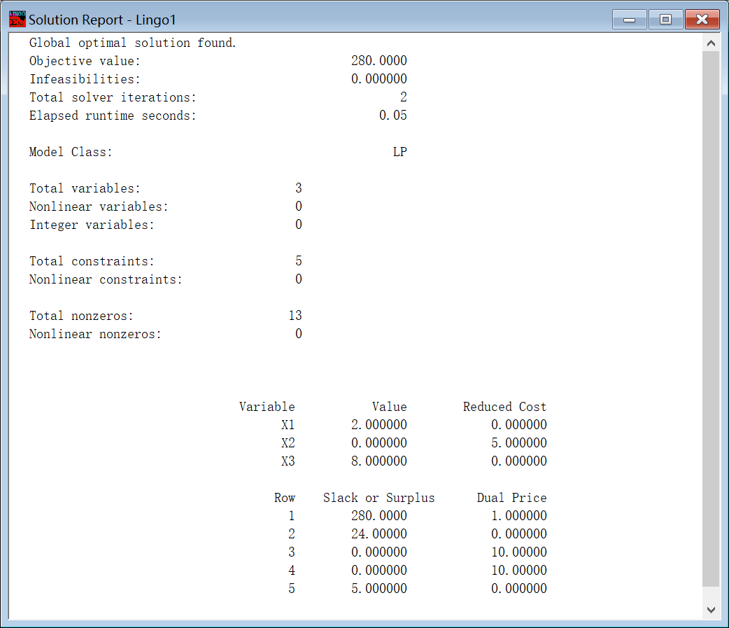

可得到最优基为 $B={(x_{1},x_{3})}^{T}$，最优解为 $X^{*}={\left(2,0,8\right)}^{T}$，目标函数最优值为 $z^{*}=280$

1. 生成灵敏度分析报告

点击菜单栏Solver→Options→General solver→Dual computations→Prices and Range，之后点击OK；

模型求解完成后，点击菜单栏Lingo→Range，可得到灵敏度分析报告如下：

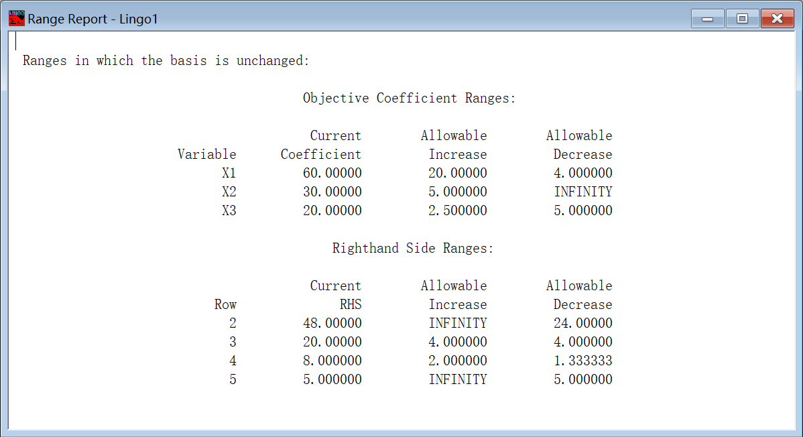

1. Objective Coefficient Ranges：表示价值系数在某个范围内变化最优基保持不变。如x1的系数在(56，80)内取值时，最优基保持不变，最优解不变，目标函数最优值改变。

如改变模型代码（x1系数变为58）如下：

model:

max = 58\*x1 + 30\*x2 + 20\*x3;

8\*x1+6\*x2+x3<48;

4\*x1+2\*x2+1.5\*x3<20;

2\*x1+1.5\*x2+0.5\*x3<8;

x2<5;

end

得到新模型的解如下：

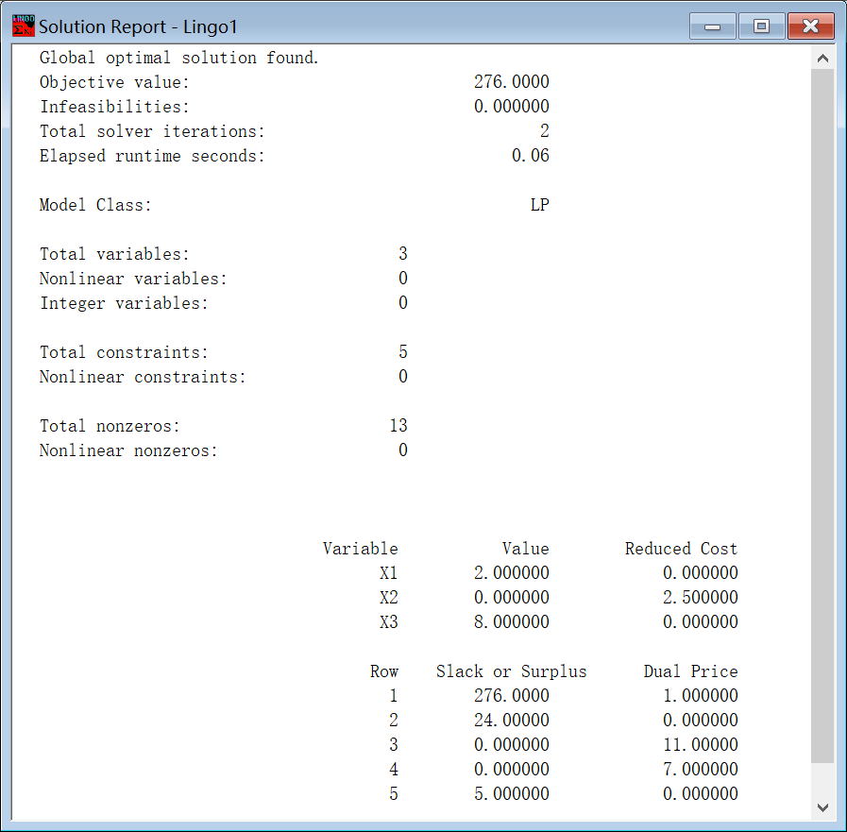

可以看出最优基B不变，最优解 $X^{*}$ 不变，目标函数最优值变为 $z^{*‘}=276$；

又改变模型代码（x2系数变为36）如下：

model:

max = 60\*x1 + 36\*x2 + 20\*x3;

8\*x1+6\*x2+x3<48;

4\*x1+2\*x2+1.5\*x3<20;

2\*x1+1.5\*x2+0.5\*x3<8;

x2<5;

end

得到新模型的解如下：

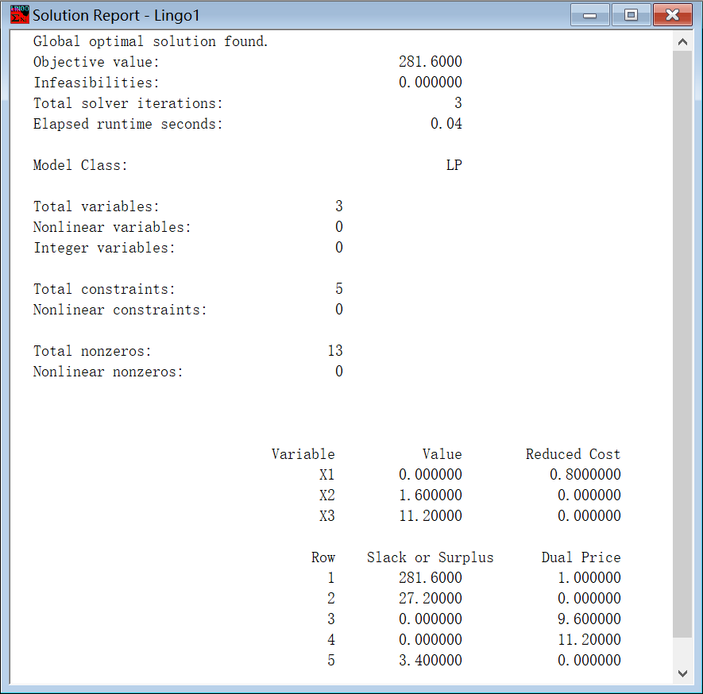

可见最优基、最优解和目标函数最优值均发生改变

1. Righthand Side Ranges：表示约束条件右端常数项即资源量在某个范围内变化时，最优基不变，最优解和目标函数最优值发生改变。以第一个约束条件为例，当资源量在 $\left(24，+∞\right)$ 范围内变化时，最优基不变

如改变模型代码（第二个约束条件资源量改为18）如下：

model:

max = 60\*x1 + 30\*x2 + 20\*x3;

8\*x1+6\*x2+x3<48;

4\*x1+2\*x2+1.5\*x3<18;

2\*x1+1.5\*x2+0.5\*x3<8;

x2<5;

end

得到新模型的结果如下：

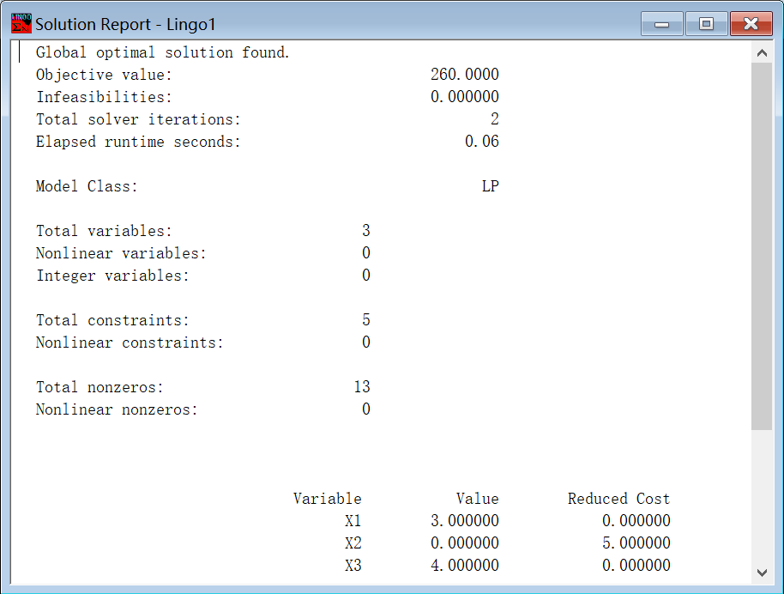

可见最优基B不变，最优解和目标函数最优值均改变。